第6回「奥州絆の会」ボランティア活動日誌 （黒崎神社編）
日 時 ：10月9日（日）午前6時奥州市役所出発～ 午後4時帰水
参加人員：「奥州絆の会」会員１１名 ヨサコイ前沢紅翔連・夢遊舞26名
奥州市食改水沢3名 総勢40名
目的地 ：広田町 黒崎神社例祭御神幸祭、東日本大震災復興祈願

＜経過＞
9月4日（日）午後2時より「今後の活動について」会議
広田町黒崎神社の祭り参加を考えてはとの意見があり、現地問合せの結果、現状を考えると祭りをやれる状況ではなく、今回は神事のみになりそうとのことでした。
「是非やれる方向で検討して欲しい・・・」一緒に盛り上げたいとの旨を伝えました。幸い東京等で活動する「ボランティア団体」も参加協力したいということで、祭りの計画・実行をボランティアに一任することで力を合わせてやろうということになりました。
10月5日（水）現地の状況と場所の確認のため会員5名、黒崎神社に出向きました。禰宜の小松さんの案内で神社のお参り「祭り広場・駐車場・テントの場所・炊事場・ガスの手配・・・」等々打合せ、その後周辺散歩をしました。
当日祭りのメインとなる根岬地区の「はしご虎舞」の菅野代表や陸前高田市役所等々にあいさつ回りをし帰ってきました。
メール等で東京のボランティアと打合せ等の理由から「奉納ﾌプログラム」が出来たのが、3日前でかなり大変な作業に事務長は忙しかったと思います。

10月8日（土）「奥州絆の会」の玉山事務長が、祭り前日に広田入り、途中大船渡社会福祉協議会に立ち寄り、要望の支援物資（市にあったチャイルドシート４台）を届けました。
正式のプログラムが出来たのが当日の午前2時過ぎ、それから寝袋に入り、神社でお泊り。
１０月８日（土）芋の子汁の炊き出しは、水沢区の奥州市食生活改善推進協議会の皆さん15名にお手伝いを頂き400食の食材を準備し調理して頂きました。

１０月９日（日）いよいよ祭り当日、朝6時前沢地区ヨサコイ２団体と炊き出し隊の皆さんは奥州市が用意してくれた福祉バス（千葉運転手）で、総勢４０名広田に出発です。（先発隊２名は軽ワゴンに調理器具・材料等を積んで出発、
８時３０分到着、急いで準備に取り掛かりました。晴天素晴らしい祭り日和です。「がんばろう！！」「みんなで元気になろう！！」「祭りを成功させよう！！」

打合せ、いざ本番 大勢の祭り参加者・見学者に「びっくり！」

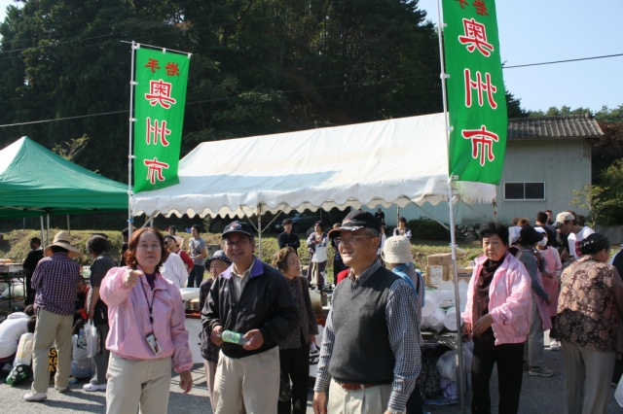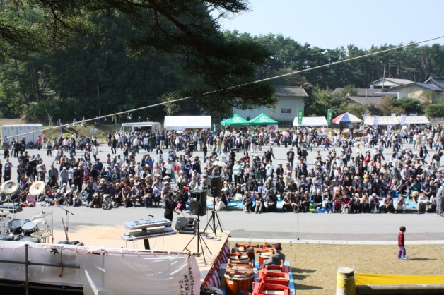

よさこい「紅翔連」「夢遊舞」の踊りは、感動。お客様から温かい拍手「すごいね～」

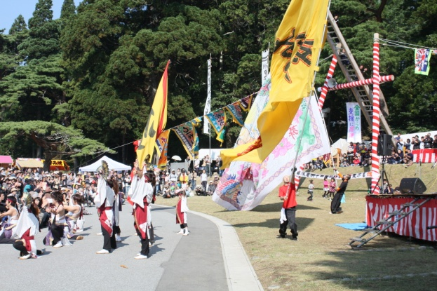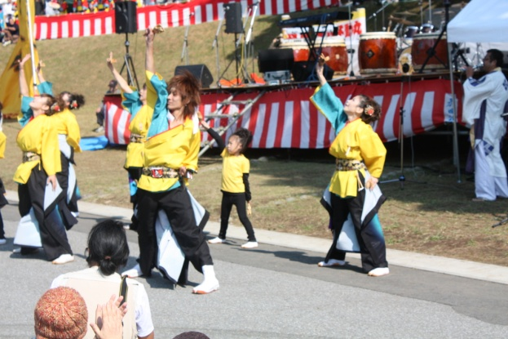

寒さに備え市から調達した支援物資（ホッカイロ）をヨサコイの皆さんで配布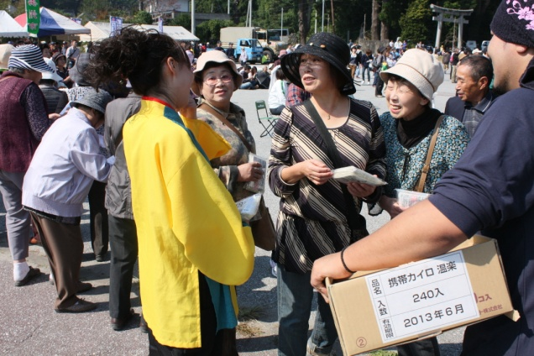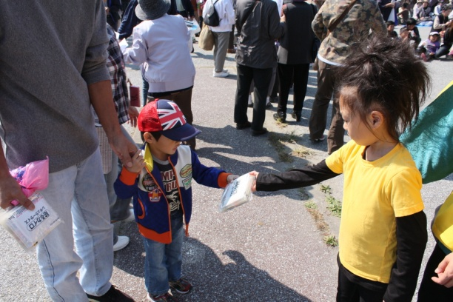
「絆の会」等ボランティア団体が祭り広場をぐるりと囲み、得意の炊き出し等で祭りを盛り上げました。焼きそば・フランクフルト・けんちん汁・カレー・綿あめ等々食べ物は豊富。その他にマッサージ・スーパーボールすくい・・・奥州市のテントには国会議員・市議会議員や祭りの関係者など多くの皆さんが訪ねてきました。交流の輪も広がりました。
広田地区の漁協の長野婦人部長さんシート等不足のものを貸して頂きありがとうございましたとても助かりました

あっという間に用意した４００食の芋の子汁がなくなりました。

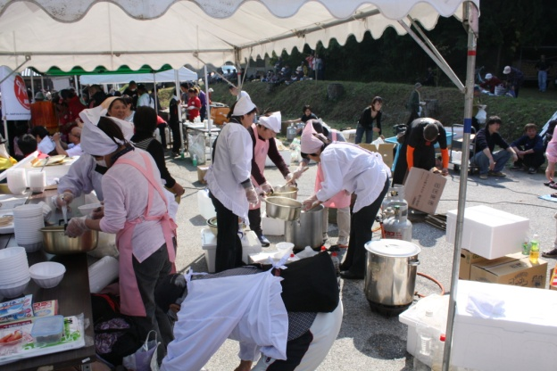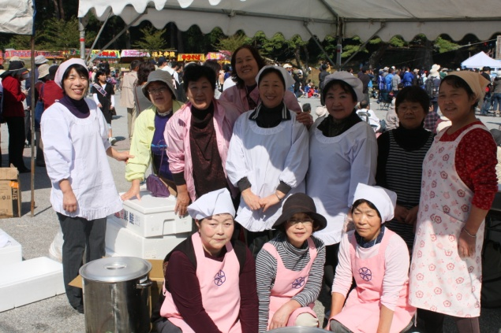
奥州市のテントには、震災後交流のあった皆さんが訪ねて来てくださいました。「ひめかゆ温泉ではお世話になりました」「広田小スーパースポーツデー、子ども達が大変喜んで帰ってきました、ありがとう」「煮物を作ってきたので食べてほしい・・」等々。 ヨサコイの皆さん「はいポーズ・・」

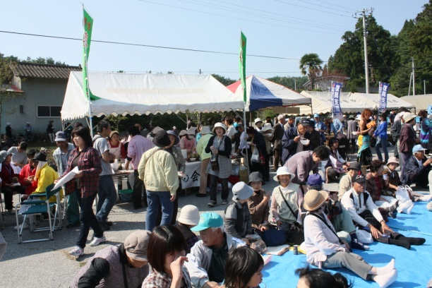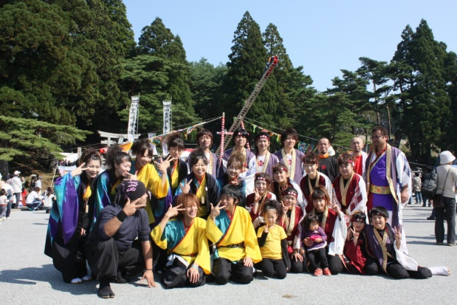
帰りのバスから見た光景。今でもたくさんのボランティアさん達がかたずけを手伝っていました。「学生さんかな・・・」大変ご苦労さま。
黒崎海岸の海は今日も大変穏やかで、とても神社のわずか手前まで津波が押し寄せてきたとは信じられません。

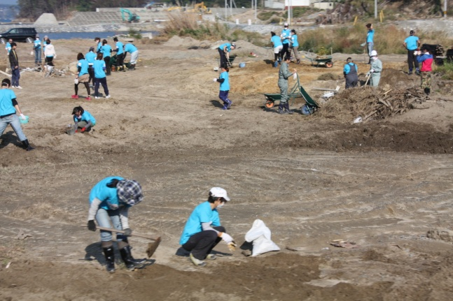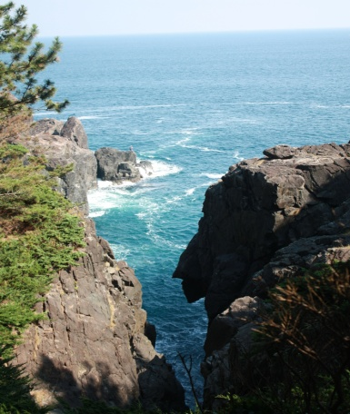
１６時前沢ふれあいセンター到着「よさこいの皆さん、御苦労さま」
バスも臨時バス停で待つ見物客の輸送に協力、大活躍です。
奥州市のバス千葉運転手さん「安全運転大変ご苦労さまでした」

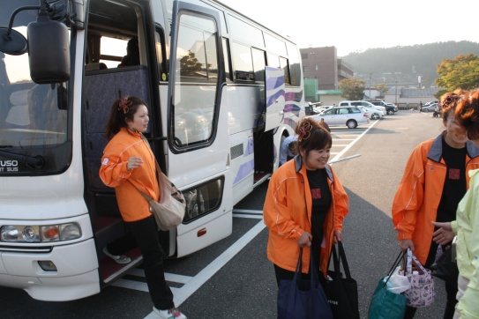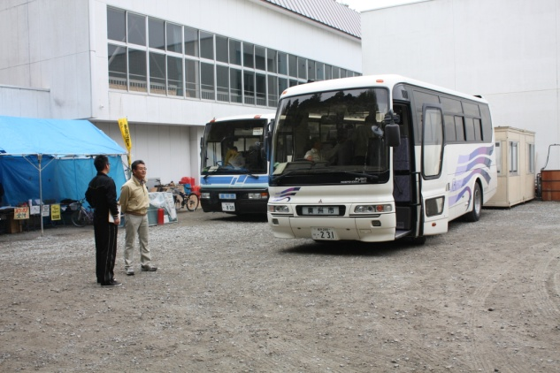

黒崎神社で復興祈願祭奉納「はしご虎舞」
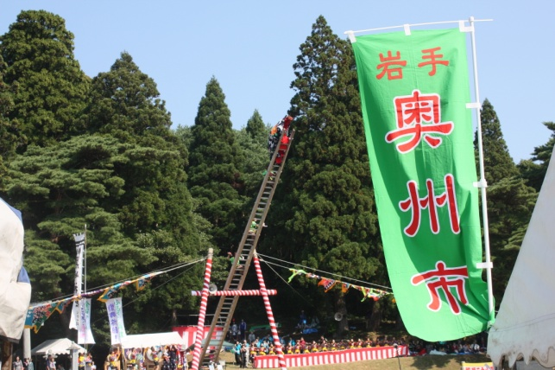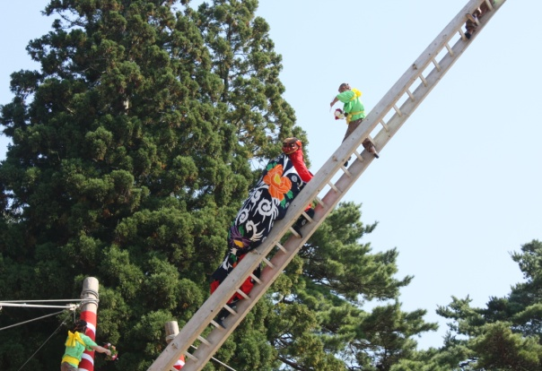

東日本大震災で大きな被害が出た岩手県陸前高田市広田町の黒崎神社で９日、復興祈願祭が開かれ、地上約２０メートルのはしごの上で虎の衣装で舞う郷土芸能「はしご虎舞」が奉納された。
はしご虎舞は広田町根岬地区に伝えられ、４年ごとに開かれる黒崎神社の例祭で五穀豊穣や大漁を祈願し奉納されてきた。２人一組で布をまとい、はしごの上で虎の動きを表現する。今年は震災の影響で神事のみを執り行う予定だったが、住民の「頑張っている姿を伝えたい」との思いで開催にこぎ着けた。
奉納には１０～７０代の根岬地区の約５０人が参加。青空の下、太鼓や笛の音に合わせはしごの頂上で虎が身を乗り出すと、集まった人々から歓声と拍手が湧いた。
リーダーの漁師菅野修一さん（５８）は津波で親戚を亡くし、漁師仲間の多くが船を失った。舞を披露後「大変な中、虎舞をやれたことで地域の絆が深まった。今後の復興への自信にもなるはずだ」と笑顔を見せた。
（スポーツ報知記事より）

＜感想・ 感謝＞
祭り参加を決定してから、あまり時間のない中、多くの皆さんの御協力で活動が成功いたしました。
・前沢区のよさこい団体「紅翔連・夢遊舞」総勢２６名
・奥州市食生活改善推進協議会
前日より炊き出しの準備１５名、祭り当日は３名参加
・奥州市からは送迎バスを出して頂きました。
市から調達した支援物資（ホッカイロ）「よさこいの皆さんに会場で言葉をかけながら配布してもらいました」
・胆沢区小山 藤沢ノヨノ様よりネギ１００本頂きました。
・パワーフードさんより、氷を頂きました。
・佐藤弘子さん(水沢)より、里芋一部支給
・渡辺喜美男 お茶ペットボトル４８本
・玉山幸芳・渡辺喜美男 神社へ新米奉納
・佐倉河公民館様より調理室・調理器具等お借りいたしました。
・ボランティア 絆の会9名 奥州市食生活改善推進協議会3名 一般2名
以上 御協力に心より感謝申し上げます。

